4. DEZEMBER 2012 - Königlicher Erlass zur Beschilderung der Fahrradstraße

(deutsche Übersetzung des FÖD Mobilität: Belgisches Staatsblatt vom 20. April 2015)

Diese deutsche Übersetzung ist vom Übersetzungsdienst des Föderalen Öffentlichen Dienstes Mobilität und Transportwesen in Brüssel erstellt worden.
FÖDERALER ÖFFENTLICHER DIENST MOBILITÄT UND TRANSPORTWESEN

4. DEZEMBER 2012 - Königlicher Erlass zur Beschilderung der Fahrradstraße

ALBERT II., König der Belgier,

Allen Gegenwärtigen und Zukünftigen, Unser Gruß!

Aufgrund des am 16. März 1968 koordinierten Gesetzes über die Straßenverkehrspolizei, Artikel 1 Absatz 1;

Aufgrund des Gesetzes vom 10. Januar 2012 zur Abänderung des Königlichen Erlasses vom 1. Dezember 1975 zur Festlegung der allgemeinen Ordnung über den Straßenverkehr und die Benutzung der öffentlichen Straße im Hinblick darauf, die Fahrradstraße in die Straßenverkehrsordnung aufzunehmen;

Aufgrund des Königlichen Erlasses vom 1. Dezember 1975 zur Festlegung der allgemeinen Ordnung über den Straßenverkehr und die Benutzung der öffentlichen Straße;

Aufgrund der Beteiligung der Regionalregierungen;

Aufgrund der vorherigen Untersuchung hinsichtlich der Notwendigkeit der Durchführung einer Nachhaltigkeitsprüfung mit der Schlussfolgerung, dass keine Nachhaltigkeitsprüfung erforderlich ist;

Aufgrund des Gutachtens Nr. 51.042/4 des Staatsrates vom 28. März 2012, abgegeben in Anwendung von Artikel 84 § 1 Absatz 1 Nr. 1 der am 12. Januar 1973 koordinierten Gesetze über den Staatsrat;

Auf Vorschlag der Ministerin des Innern und des Staatssekretärs für Mobilität;

Haben Wir beschlossen und erlassen Wir:

Artikel 1 - In Artikel 71.2 des Königlichen Erlasses vom 1. Dezember 1975 zur Festlegung der allgemeinen Ordnung über den Straßenverkehr und die Benutzung der öffentlichen Straße, abgeändert durch die Königlichen Erlasse vom 23. Juni 1978, 8. April 1983, 17. September 1988, 20. Juli 1990, 1. Februar 1991, 18. September 1991, 16. Juli 1997, 9. Oktober 1998, 17. Oktober 2001, 4. April 2003, 20. Juni 2006 und 26. April 2007 werden folgende Verkehrsschilder eingefügt:

„F111

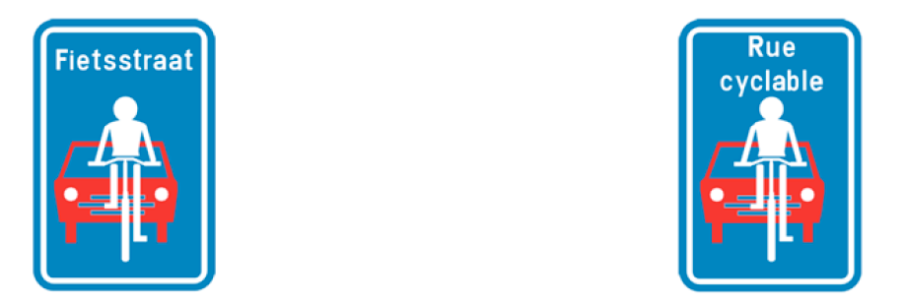

Beginn einer Fahrradstraße
Der Vermerk „Rue cyclable“ bzw. „Fietsstraat“ auf dem Verkehrsschild ist fakultativ.

F113
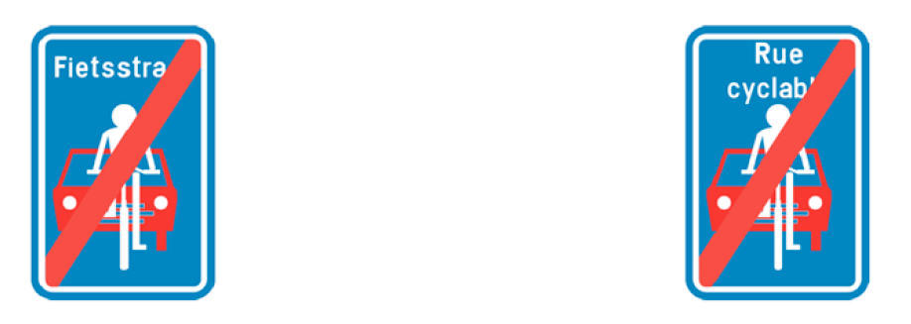
Ende einer Fahrradstraße
Der Vermerk „Rue cyclable“ bzw. „Fietsstraat“ auf dem Verkehrsschild ist fakultativ.“

Art. 2 - Der Minister, zu dessen Zuständigkeitsbereich der Straßenverkehr gehört, ist mit der Ausführung des vorliegenden Erlasses beauftragt.

Gegeben zu Brüssel, den 4. Dezember 2012

ALBERT

Von Königs wegen:

Die Ministerin des Innern
Frau J. MILQUET

Der Staatssekretär für Mobilität
M. WATHELET

